盘锦市城市管理综合行政执法支队
2021年度决算公开说明

目 录

第一部分 部门概况
- 主要职责和机构设置情况
- 部门决算单位构成
第二部分 2021年度部门决算情况说明
一、收入支出决算总体情况说明
二、财政拨款收入支出决算情况说明
三、一般公共预算财政拨款“三公”经费支出决算情况说明
四、一般公共预算财政拨款基本支出决算情况说明
五、其他重要事项的情况说明
第三部分 名词解释
第四部分 2021年度部门决算报表
一、收入支出决算总表
二、收入决算表
三、支出决算表
四、财政拨款收入支出决算表
五、一般公共预算财政拨款支出决算表
六、一般公共预算财政拨款基本支出决算表
七、政府性基金预算财政拨款支出决算表
八、一般公共预算财政拨款“三公”经费支出决算表
九、国有资本经营预算财政拨款支出决算表

第一部分 部门概况

一、主要职责和机构设置情况
1、负责文电、会务、信息、财务、资产、档案、保密、文字综合、后勤保障等工作;负责机构编制、劳资、人事管理、离退休干部服务等工作。
2、负责研究制定支队年度工作计划、重大和专项执法活动方案并组织实施;按市局指导督促检查全市“门前四包”责任制签订和落实工作;参与人大建议、政协提案办理工作;负责支队城市管理相关的营商环境建设、监督检查、争创、考核等工作。
3、负责支队依法行政和行政执法责任制工作;负责支队城市管理执法业务指导和普法宣传;负责支队执法案件文书、档案管理和案卷评查工作;负责支队重大行政处罚案件的法制审核工作；参与行政复议、行政诉讼案件的应诉工作;负责支队城市管理执法业务相关法律、法规知识教育培训工作、执法人员考核考试工作。
4、负责支队文明执法、队容风纪等进行督查检查,负责支队重点工作落实情况的督查督办;负责党群和纪检工作;负责支队党建培训工作。
5、负责双台子区城市管理综合行政执法的具体实施工作;负责对双台子区城乡垃圾一体化执法监督、管理考核工作;承担对双台子区垃圾清运作业部门垃圾清运工作监督、检查的具体工作。
6、负责兴隆台区城市管理综合行政执法的具体实施工作;负责对兴隆台区城乡垃圾一体化执法监督、管理考核工作;承担对兴隆台区垃圾清运作业部门垃圾清运工作监督、检查的具体工作。
7、负责大洼区城市管理综合行政执法的具体实施工作;负责对大洼区城乡垃圾一体化执法监督、管理考核工作;承担对大洼区垃圾清运作业部门垃圾清运工作监督、检查的具体工作。
8、负责辽东湾新区城市管理综合行政执法的具体实施工作;负责对辽东湾新区城乡垃圾一体化执法监督、管理考核工作;承担对辽东湾新区垃圾清运作业部门垃圾清运工作监督、检查的具体工作。
9、盘锦市城市管理综合行政执法辽河油田大队
负责辽河油田矿区范围内城市管理综合行政执法的具体实施工作;负责对辽河油田矿区城乡垃圾一体化执法监督、管理考核工作;承担对辽河油田矿区垃圾清运作业部门垃圾清运工作监督、检查的具体工作。
10、盘锦市城市管理综合行政执法建设市场执法大队
负责规划区内建设市场方面,施工场地噪声污染、建筑工程施工许可和招投标、建筑工程安全生产和质量等行政处罚权的具体实施工作。
11、盘锦市城市管理综合行政执法规划执法大队
负责规划区内规划管理方面,行使行政处罚权的具体实施工作;参与规划区内建设项目的放线管理、验线实施工作。
12、负责全市住房公积金管理方面,对单位不办理住房公积金缴存登记,或不为本单位职工办理住房公积金账户设立手续行为行使行政处罚权的具体实施工作;负责对盘山县城乡垃圾一体化方面的执法行为进行监督、检査、协调、指导的具体实施,参与全市城乡垃圾一体化管理考核工作;负责停车场规划建设以及地下停车场和小区停车管理的具体实施工作;负责对各项执法工作进行督导检查,负责全市违法建设专项检查;协助市局办理跨部门、跨区域重大执法案件。
13、盘锦市城市管理综合行政执法数字化指挥中心
负责数字化城市管理监督与考核评价体系建设工作,承担数字化城管工作落实情况的监督、检查、协调、指导的具体实施工作;负责城市综合管理服务平台建设运行工作。
14、盘锦市城市管理综合行政执法案件管理中心
负责行政执法案件筛查立案登记管理;负责执法案件办理的督査督办、流程监控、统计管理、案件质量综合评价考核、信息查询工作;负责执法案件过错责任调查初审、执法错案内部纠正工作;负责投诉举报复查复核工作;负责先行登记保存的证据及扣押物品的登记、管理、保存、处置工作;完成市局交办的其他案件管理工作。
15、盘锦市城市管理综合行政执法控告申诉中心
负责来信来访人员信访事项登记、分流、处置回复以及市局交办的重点信访等工作;负责承接8890系统平台转办转交案件的受理;负责信访维稳和社会综合治理工作。
根据本单位主要职责，内设机构如下：
盘锦市城市管理综合行政执法支队设4个内设机构（相当于正科级）。办公室、综合协调科、政策法规科、执法监督科
内设11个分支机构：盘锦市城市管理综合行政执法双台子大队、盘锦市城市管理综合行政执法兴隆台大队、盘锦市城市管理综合行政执法大洼大队、盘锦市城市管理综合行政执法辽东湾大队、盘锦市城市管理综合行政执法辽河油田大队、盘锦市城市管理综合行政执法建设市场执法大队、盘锦市城市管理综合行政执法规划执法大队、盘锦市城市管理综合行政执法机动大队、盘锦市城市管理综合行政执法数字化指挥中心、盘锦市城市管理综合行政执法案件管理中心、盘锦市城市管理综合行政执法控告申诉中心。
二、部门决算单位构成
纳入盘锦市城市管理综合行政执法支队2021年度决算编制范围的预算单位包括：盘锦市城市管理综合行政执法支队。
第二部分 2021年度部门决算情况说明

- 收入支出决算总体情况说明
（一）收入总计3329.64万元，包括：
1.财政拨款收入3292.28万元，占收入总计的99%。其中：一般公共预算财政拨款收入3292.28万元，政府性基金收入0万元，国有资本经营预算财政拨款收入0万元。
2.上级补助收入0万元，占收入总计的0%。
3.事业收入0万元，占收入总计的0%。
4.经营收入0万元，占收入总计的0%。
5.附属单位上缴收入0万元，占收入总计的0%。
6.其他收入0万元，占收入总计的0%。
7.使用非财政拨款结余0万元，占收入总计的0%。
8.上年结转和结余37.36万元，占收入总计的1.12%。主要是去年尚未支付的资金等。
与上年相比，今年收入（减少）539.72万元，（降低）13.95%，主要原因：一般公共预算财政拨款收入同比减少较多。
（二）支出总计3329.59万元，包括：
1.基本支出3297.85万元，占支出总计的99%。主要是为保障机构正常运转、完成日常工作任务而发生的各项支出，其中：工资福利支出2776.93万元，对个人和家庭的补助支出44.07万元，商品和服务支出459.15万元，资本性支出17.70万元
2.项目支出31.74万元，占支出总计的0.95%。主要包括维修费、劳务费、办公设备购置费等业务支出。
3.上缴上级支出0万元，占支出总计的0%。
4.经营支出0万元，占支出总计的0%。
5.对附属单位补助支出0万元，占支出总计的0%。
与上年相比，今年支出减少469.65万元，降低12.36%，主要原因：各项财政专项资金同比支出较少。
（三）年末结转和结余0.05万元。
主要是由于上年结余和本年尚未支付的项目形成的结余。原因形成的结余。与上年相比，今年结转结余减少70.08万元，降低99.93%，主要原因：其他城乡社区管理事务支出本年结转同比减少。
二、财政拨款支出决算情况说明
（一）总体情况。
2021年度财政拨款支出3329.59万元，其中：基本支出3297.85万元，项目支出31.74万元。与上年相比，财政拨款支出减少469.65万元，降低12.36%，主要原因：项目支出减少。与年初预算相比，2021年度财政拨款支出完成年初预算的125.32%，其中：基本支出完成年初预算的125.62%，项目完成年初预算的100%。
（二）一般公共预算财政拨款支出情况。
2021年度一般公共预算财政拨款支出3329.59万元，按支出功能分类科目分，包括：包括：社会保障和就业支出334.18万元，占10.04%；卫生健康支出107.52万元，占3.23%，城乡社区支出2713.41万元，占81.49%，住房保障支出174.48万元，占5.24%。
- 社会保障和就业支出334.18万元，具体包括：
（1）社会保障和就业支出（类）行政事业单位养老支出（款）事业单位离退休（项）10.19万元，主要是退休人员取暖费、公用经费，完成年初预算的100%。
（2）社会保障和就业支出（类）行政事业单位养老支出（款）机关事业单位基本养老保险费支出（项）280.20万元，主要是支队在职人员养老保险缴费支出，完成年初预算112.38%，决算数大于年初预算数的原因主要是有部分调转人员养老保险捋顺完毕，养老保险存在补缴情况。
（3）社会保障和就业支出（类）行政事业单位养老支出（款）机关事业单位职业年金缴费支出（项）12.25万元，主要是支队在职人员职业年金纪实缴费支出，年初未做预算。
（4）社会保障和就业支出（类）抚恤（款）死亡抚恤（项）19.43万元，主要是支队在职人员郑明明同志死亡抚恤金款项支出。年初未做预算。
（5）社会保障和就业支出（类）抚恤（款）伤残抚恤（项）9.75万元，主要是支队纪明同志伤残抚恤金款项支出。年初未做预算。
（6）社会保障和就业支出（类）其他社会保障和就业支出（款）其他社会保障和就业支出（项）2.36万元，主要是支队缴纳在职人员失业保险缴费支出，完成年初预算30.26%，决算数小于年初预算数的原因主要是参公人员失业保险缴费支出减少。
2、卫生健康支出111.65万元，具体包括：
（1）卫生健康支出（类）行政事业单位医疗（款）事业单位医疗（项）105.09万元，主要是支队人员医疗保险缴费支出，完成年初预算的96.33%，与年初预算基本持平。
（2）卫生健康支出（类）行政事业单位医疗（款）其他行政事业单位医疗支出（项）2.43万元，主要是支队人员缴纳的大额医疗、工伤保险缴费支出，完成年初预算的77.88%，决算数小于年初预算数的原因主要是参公人员工伤保险缴费支出减少。
3、城乡社区支出2713.41万元，具体包括：
（1）城乡社区支出（类）城乡社区管理事务（款）其他城乡社区管理事务支出（项）2713.41万元，主要是支队各类项目支出，完成年初预算的97.97%，与年初预算基本持平。
4、住房保障支出174.48万元，具体包括：
（1）住房保险支出（类）住房改革支出（款）住房公积金（项）174.48万元，主要是支队人员住房公积金缴费支出。完成年初预算100%，决算数与年初预算数持平。
（三）政府性基金预算财政拨款支出情况。
2021年度政府性基金预算财政拨款支出0万元，本单位2021年度无政府性基金预算财政拨款支出。无此类资金收支余
（四）国有资本经营预算财政拨款支出情况。
2021年度国有资本经营预算财政拨款支出0万元，本单位2021年度无国有资本经营预算财政拨款支出。无此类资金收支余
三、一般公共预算财政拨款“三公”经费支出决算情况说明
2021年度一般公共预算财政拨款安排的“三公”经费支出187.56万元，完成年初预算的80.15%，决算数小于年初预算数的主要原因是是厉行节约，减少公务运行维护费用支出。较上年比减少3.35万元，下降1.75%,主要原因是厉行节约，严格执行车辆使用规定。其中：因公出国（境）费0万元，公务接待费0万元，公务用车购置及运行维护费187.56万元。
1.因公出国（境）费0万元，占“三公”经费支出的0%。完成年初预算的0%，完成年初预算的0%，完成年初预算的0%，决算数与年初预算数相等，均为0万元，主要原因是年初未做预算，2021年参加出国（境）团组0个，累计0人次,主要为参加0团等。2021年因公出国（境）费比上年减少（增加）0万元，下降（增长）0%。无任何变动，主要原因是2021年和2020年本单位均未发生因公出国事项，无因公出国（境）支出。
2.公务接待费0万元，占“三公”经费支出的0%。完成年初预算的0%，决算数与年初预算数相等，均为0万元，主要原因是年初未做预算，本年未发生公务接待事项。2021年国内公务接待累计0批次、0人、0万元，无国内公务接待支出事项和用途；其中外事接待累计0批次、0人、0万元，无外事接待支出事项和用途。2020年公务接待费比上年增加0万元，增长0%，均为0，无任何变动，主要是2020年和2021两年无公务接待事宜支出。
3.公务用车购置及运行费187.56万元，占“三公”经费支出的100%。完成年初预算的80.15%，决算数小于年初预算数的主要原因是厉行节约，严格执行公车使用规定。比上年减少3.35万元，下降1.75%，主要是厉行节约，严格执行公车使用规定。
其中：公务用车购置费0万元，本年无公车购置支出,当年购置公务用车0辆。公务用车运行维护费187.56万元，主要用于公务用车车辆燃油费、车辆维修等各项支出，截至年末使用一般公共预算财政拨款开支运行维护费的公务用车保有量52辆。
四、一般公共预算财政拨款基本支出决算情况说明
2021年度一般公共预算财政拨款基本支出3297.85万元，其中：人员经费2821万元，主要包括基本工资、津贴补贴、奖金、其他社会保障缴费、机关事业单位基本养老保险缴费、其他工资福利支出、离休费、退休费、抚恤金、生活补助、奖励金、住房公积金、采暖补贴、其他对个人和家庭补助的支出；日常公用经费476.85万元，主要包括办公费、印刷费、手续费、水费、电费、邮电费、取暖费、物业费、差旅费、因公出国（境）费用、维修（护）费、租赁费、会议费、培训费、公务接待费、劳务费、委托业务费、工会经费、福利费、公务用车运行维护费、其他交通费用、其他商品和服务支出、办公设备购置、信息网络及软件购置更新。
五、其他重要事项的情况说明
（一）机关运行经费支出情况。
2021年机关运行经费支出0万元，比上年增加（减少）0万元，增长（降低）0%，主要原因是盘锦市城市管理综合行政执法支队为事业单位，根据机关运行经费的定义，本部门/单位2021年度、2020年度无机关运行经费支出。
（二）政府采购支出情况。
2021年政府采购支出总额0万元，其中：政府采购货物支出0万元，政府采购工程支出0万元，政府采购服务支出0万元。授予中小企业合同金额0万元，占政府采购支出总额的0%，其中：授予小微企业合同金额0万元，占政府采购支出总额的0%；货物采购授予中小企业合同金额占货物支出金额的0%；工程采购授予中小企业合同金额占货物支出金额的0%；服务采购授予中小企业合同金额占货物支出金额的0%。
（三）国有资产占用情况。
截至2021年12月31日
1.房屋情况：部门房屋面积1398平方米，价值165.57万元，其中：办公用房面积1398平方米，价值167.57万元；业务用房面积0平方米，价值0万元；其他（不含构筑物）面积0平方米，价值0万元。
2.车辆情况：共有车辆78辆，价值1294.81万元，其中：副省级以上领导干部用车0辆，主要领导干部用车0辆，机要通讯用车0辆，应急保障用车0辆，执法执勤用车52辆，特种专业技术用车0辆，离退休干部用车0辆，其他用车26辆，其他用车主要是道路清洁用车。
3.设备情况：单位价值50万元以上通用设备0台（套），单价100万元以上专用设备0台（套）。
（四）预算绩效情况。
1.预算绩效管理工作开展情况。
（1）绩效自评情况。根据预算绩效管理要求，我部门（单位）组织对2021年度预算开展整体绩效自评，涉及资金2788.2万元，自评得分100分；对2021年度特定目标类项目开展自评，共涉及预算支出项目0个，涉及资金0万元。
（2）重点项目评价情况。我部门（单位）组织对“市容综合整治”项目开展了重点项目绩效评价，涉及资金4.92万元 。通过部门绩效评价发现主要存在以下问题：一是评价指标体系需要进一步完善;二是预算执行中没有细化管理。下一步将采取以下措施加以改进：一是在了解行业绩效共性指标的基础上，结合项目本身，设计真正体现项目效果的个性指标;二是加强绩效管理业务培训，积极学习绩效管理相关知识。
2.部门决算中特定目标类项目绩效自评结果。
我单位无特定目标类项目。
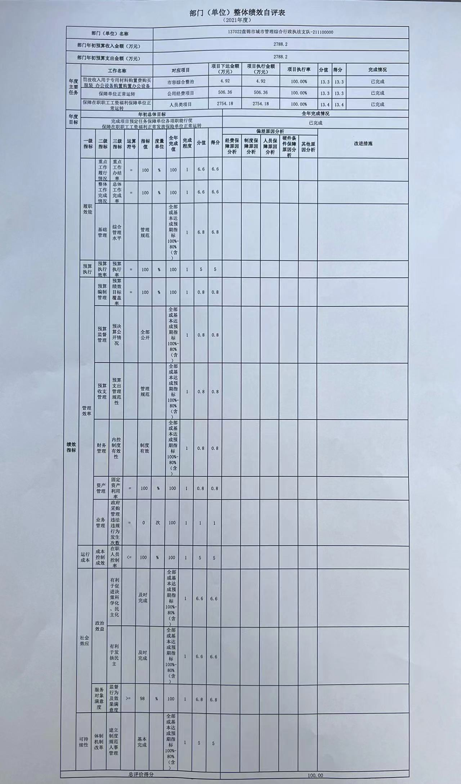
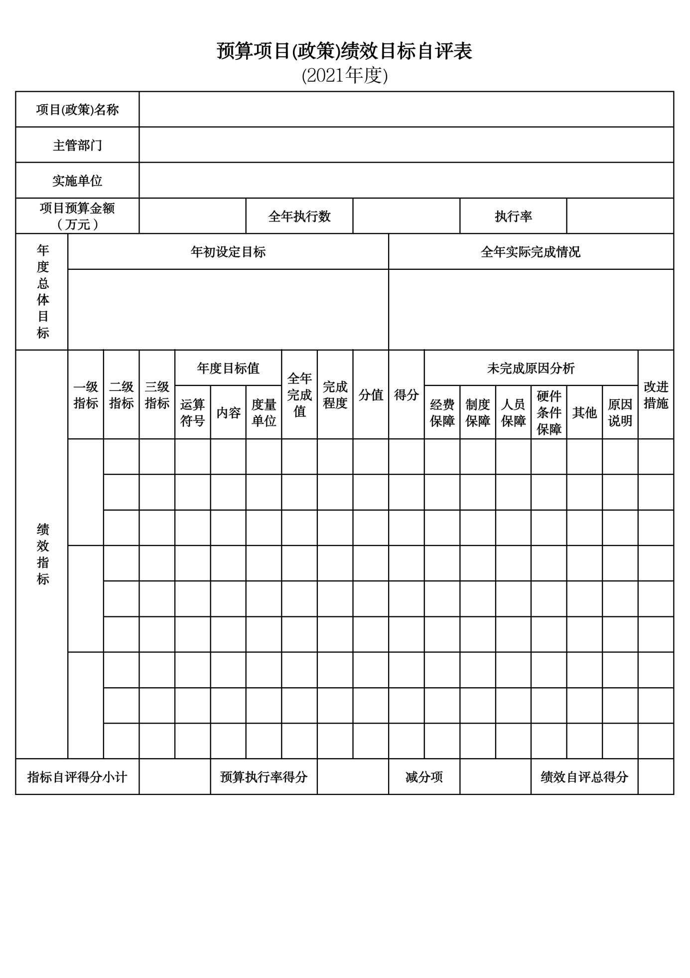
第三部分 名词解释
1.财政拨款收入：指单位从同级财政部门取得的财政预算资金。
2.上级补助收入：指单位从主管部门和上级单位取得的非财政性补助收入。
3.事业收入：指事业单位开展专业业务活动及辅助活动所取得的收入。
4.经营收入：指事业单位在专业业务活动及辅助活动之外开展非独立核算经营活动取得的收入。
5.附属单位上缴收入：指单位附属的独立核算单位按照规定上缴的收入。
6.其他收入：指除上述“财政拨款收入”、 “上级补助收入”、“事业收入”、“经营收入”、“附属单位上缴收入”等以外的收入。
7.使用非财政拨款结余：指事业单位按照预算管理要求使用非财政拨款结余弥补收支差额的金额。
8.上年结转和结余：指以前年度尚未完成、结转到本年按有关规定继续使用的资金。
9.基本支出：指保障机构正常运转、完成日常工作任务而发生的人员支出和公用支出。
10.项目支出：指在基本支出之外为完成特定行政任务和事业发展目标所发生的支出。
11.上缴上级支出：指事业单位按照财政部门和主管部门的规定上缴上级单位的支出。
12.经营支出：指事业单位在专业活动及辅助活动之外开展非独立核算经营活动发生的支出。
13.对附属单位补助支出：指事业单位用财政补助收入之外的收入对附属单位补助发生的支出。
14、年末结转和结余：指单位按有关规定结转到下年或以后年度继续使用的资金，或项目已完成等产生的结余资金。
15.“三公”经费：指用一般公共预算财政拨款安排的因公出国（境）费、公务用车购置及运行费和公务接待费。其中，因公出国（境）费反映单位公务出国（境）的住宿费、旅费、伙食补助费、杂费、培训费等支出；公务用车购置及运行费反映单位公务用车购置费及燃料费、维修费、过路过桥费、保险费、安全奖励费用等支出；公务接待费反映单位按规定开支的各类公务接待（含外宾接待）支出。
16.机关运行经费：指为保障行政单位和参照公务员法管理的事业单位运行，使用一般公共预算财政拨款安排的基本支出中用于购买货物和服务的各项资金，包括办公及印刷费、邮电费、差旅费、会议费、福利费、日常维修费、专用材料及一般设备购置费、办公用房水电费、办公用房取暖费、办公用房物业管理费、公务用车运行维护费以及其他费用。
17、社会保障和就业支出（类）行政事业单位养老支出（款）事业单位离退休（项）：反映行政事业单位（包括实行公务员管理的事业单位）开支的离退休经费。
18、社会保障和就业支出（类）行政事业单位养老支出（款）机关事业单位基本养老保险费支出（项）：反映机关事业单位实施养老保险制度由单位缴纳的基本养老保险费支出。
19、社会保障和就业支出（类）行政事业单位养老支出（款）机关事业单位职业年金缴费支出（项）：反映机关事业单位实施养老保险制度由单位实际缴纳的职业年金支出。
20、社会保障和就业支出（类）抚恤（款）死亡抚恤（项）：反映按规定用于烈士和牺牲、病故人员家属的一次性和定期抚恤金以及丧葬补助费。
21、社会保障和就业支出（类）抚恤（款）伤残抚恤（项）：反映按规定用于伤残人员的抚恤金和按规定开支的各种伤残补助费。
22、社会保障和就业支出（类）其他社会保障和就业支出（款）其他社会保障和就业支出（项）：指反映除上述项目以外其他用于社会保障和就业方面的支出。
23、卫生健康支出（类）行政事业单位医疗（款）事业单位医疗（项）：反映财政部门安排的行政事业单位（包括实行公务员管理的事业单位，下同）基本医疗保险缴费经费，未参加医疗保险的行政单位的公费医疗经费，按国家规定享受离休人员、红军老战士待遇人员的医疗经费。
24、卫生健康支出（类）行政事业单位医疗（款）其他行政事业单位医疗支出（项）：反映除上述项目以外的其他用于行政事业单位医疗方面的支出。
25、城乡社区支出（类）城乡社区管理事务（款）其他城乡社区管理事务支出（项）：反映其他用于城乡社区管理事务支出；
26、住房保障支出（类）住房改革支出（款）住房公积金（项）：反映行政事业单位按人力资源和社会保障部、财政部规定的基本工资和津贴补贴以及规定比例为职工缴纳的住房公积金。
27、工资福利支出：反映单位开支的在职职工和编制外长期聘用人员的各类劳动报酬，以及为上述人员缴纳的各项社会保险费等。
28、商品和服务支出：反映单位购买商品和服务的支出，不包括用于购置固定资产、战略性和应急性物资储备等资本性支出。
29、对个人和家庭补助：反映政府用于对个人和家庭的补助支出。
30、资本性支出：反映各单位安排的资本性支出。切块由发展改革部门安排的基本建设支出不在此科目反映。

第四部分 2021年度部门决算表

详见：《盘锦市城市管理综合行政执法支队2021年度部门决算公开表》

